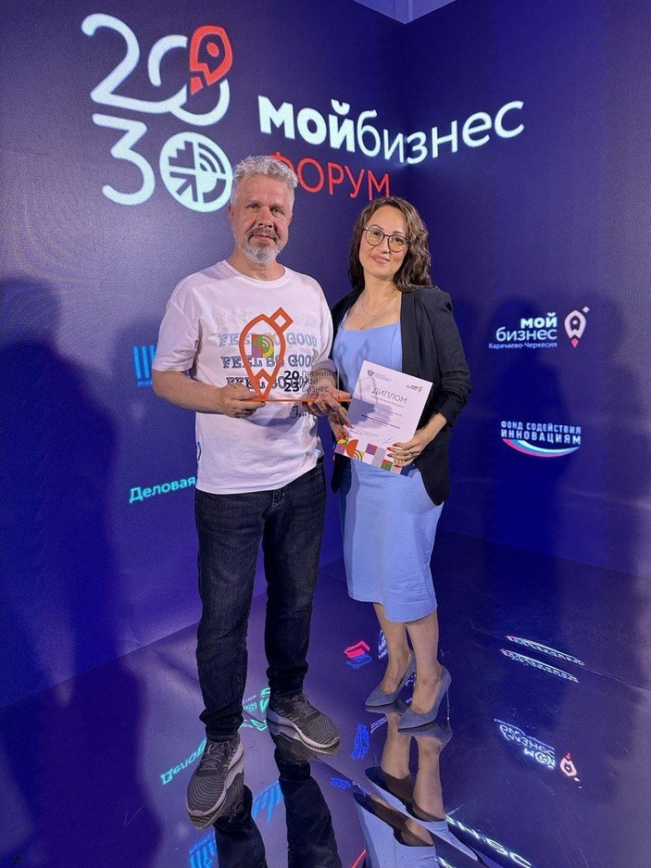
Приложение 1

Владимирская область получила награду
за «Эффективное взаимодействие с бизнесом»

С 12 по 14 июля в Карачаево-Черкесии прошли форумы «Мой бизнес-лагерь 2023» и «Мой бизнес. Старт». От Владимирской области в них приняли участие и.о. министра предпринимательства и туризма Варвара Серегина и директор ГАУ ВО "Бизнес-инкубатор" Александр Нестеров. В форуме принимали участие представители органов исполнительной власти, руководство и сотрудники Центров «Мой бизнес» и других институтов поддержки предпринимательства со всех регионов России. Пленарное заседание было посвящено теме «Мой бизнес 2030: новая эра – новые возможности». Напомним, что Центры «Мой бизнес» осуществляют поддержку в рамках реализации нацпроекта «Малое и среднее предпринимательство и поддержка индивидуальной предпринимательской инициативы», который инициирован Президентом.
«Сегодня «Мой бизнес» — это понятная для предпринимательского сообщества структура со своими сервисами и правилами взаимодействия. Но так было не всегда. Мы начинали с аудита своих возможностей: региональных институтов развития, инструментария нацпроекта, каналов коммуникации. После — мы систематизировали эту информацию, создали определенные стандарты, единую идеологию, профессиональное сообщество. Как итог: сегодня наш бренд узнаваем в каждом регионе, за последний год насчитывается более 400 тысяч получателей услуг центров «Мой бизнес», а по партнерским программам с крупным бизнесом охват составил 25 000 предпринимателей за последние полгода. Собственно, понятность, системность, институционализация — это и есть главные точки роста для государственных структур и бренда «Мой бизнес», которые позволяют нам максимально таргетно оказывать поддержку бизнесу и поддерживать клиентоориентированность наших центров», - отметила замминистра экономического развития РФ Татьяна Илюшникова.
В рамках форума были подведены итоги премии «Мой бизнес». Лучшими признаны практики из 30 регионов по 16 номинациями. Владимирская область получила награду в номинации «Эффективное взаимодействие с бизнесом».
«Для нас это важная награда, тем более в данной номинации. Ежедневно центр «Мой бизнес» оказывает поддержку субъектам МСП в разных направлениях. Мы постоянно совершенствуемся и стараемся оптимизировать все процессы для того, чтобы бизнес смог получить услугу в короткие сроки. Ежегодно мы стараемся обновлять пакет мер поддержки, делая упор на самые актуальные потребности бизнеса, запускаем новые меры поддержки. Нам приятно быть отмеченными на высоком уровне. Впереди много работы и новых задач», - подчеркнула и.о. министра Варвара Серегина.
Сегодня в Центре «Мой бизнес» предприниматели могут получить самые разные услуги: консультации по праву, маркетингу, бухучету и трудовым вопросам от ведущих специалистов, обучения по различным направлениям, возможность создать логотип или сайт, выйти со своими товарами на маркетплейсы и другие электронные площадки, получить сертификат на продукцию, провести аудит, получить грант на развитие бизнеса и еще множество услуг.
На сайте мойбизнес-33.рф представлены все услуги, доступные предпринимателям.

